李文华
阶段课程安排：
- Bootstrap（4+2）—— 背单词
- AngularJS（3+2）—— 思路转变
---------------------------
- WebApp（3+2）—— jQueryMobile 玩儿
- 微信（2）—— 玩儿
- 其他框架（2个0.5） ExtJS —— 玩儿

- 面试题——什么是响应式网页
2G：
2.5G：GPRS 塞班、黑莓 WirelessML
3G： iOS、Android——Linux/浏览器 HTML
响应式/自适应网页：一个页面，可以在各种不同的设备下浏览，都有不错的浏览体验。响应式网页的三个特征：
(1)流式布局
(2)可伸缩的图片和字体
(3)CSS3 Media Query

历史上(2009年左右)，HTML网页基本都是为PC设计的，宽度比较大。
iOS/Safari可以显示这些为PC而编写的网页——把PC网页缩小后放到手机屏幕上——文字/图片都会强制缩小，影响浏览体验。
iOS引入了viewport（视口）的概念：用于显示网页的内容的一个逻辑概念，其宽度/高度都可以任意指定，可以大到2000px都可以，网页不是仅仅显示在物理窗口，而是显示视口中——就可以实现大网页不经缩放，直接显示在手机中——只是需要用户左右滑动窗口即可。后来Android也引入了该概念。
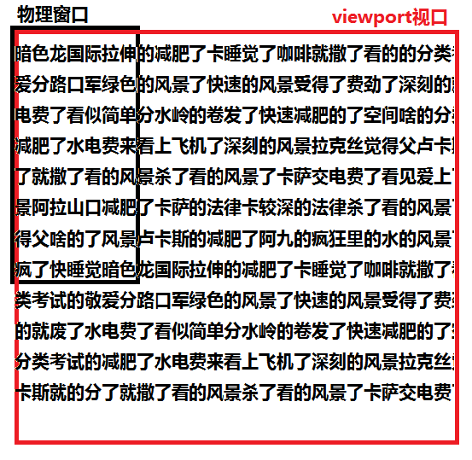

- 如何编写响应式网页——面试题
(1)设置viewport元标签
<meta name="viewport" content="width=device-width, initial-scale=1.0, user-scalable=no">
(2)避免使用绝对单位(px)，用相对单位代替(%、auto、em等)
(3)使用流式定位：float
(4)图片大小实现自适应：
img { max-width: 100%; }
会随着容器的改变而改变，且不会超过图片自身原始大小，防止失真。
(5)根据浏览器屏幕的特征，有选择性的执行某些CSS样式——CSS3媒体查询技术(Media Query)

- 如何测试响应式网页
(1)使用真实物理设备——效果可靠但任务量太大
只要手机/平板/PC在同一个局域网/互联网即可测试。
(2)使用第三方测试/模拟软件——效果有待进一步的验证
(3)使用Chrome自带的浏览器模拟器测试
优势：可以模拟常见的设备、网速、经纬度、加速度....
不足：效果有待进一步的验证

- WS的常用操作：
常用快捷键(Keymap/Eclipse)：
复制当前行： Ctrl+Alt+↓
向上/下移动当前行： Alt+↑/↓
删除当前行： Ctrl+D
注释/取消当前行： Ctrl+/
重新格式化当前文档： Ctrl+Alt+L
ZenCoding（代码补全）：
div+TAB
div.box+TAB
div#mybox+TAB
div*3+TAB
ul>li*3>a+TAB
假文生成：
lorem+TAB
多行编辑：
Alt+左键点击 开始多行同时编辑
ESC 退出多行编辑模式

5.CSS3提供的Media Query技术
作用：根据客户端浏览设备的特性，有选择性的执行部分CSS
Media：指浏览网页的设备，如screen(pc/pad/phone)、print、tv、projection、屏幕阅读器.....
Query：查询出当前浏览设备的特性，如类型、宽度、高度、分辨率、色彩位深、方向Orientation(Landscape/Portrait)，根据这些特性，执行特定的CSS样式。
CSS3MediaQuery有两种用法：
(1)根据媒体的特性，执行不同的外部CSS：
<link media="screen and (min-width:768px) and (max-width: 990px)" rel="stylesheet" href="xx.css">
不足：客户端会不管媒体特性，请求所有的CSS文件。
(2)根据媒体的特性，执行某段CSS中的部分内容：
@media screen and (min-width:768px) and (max-width:990px) {
h1 { ... }
.box { ... }
}

- Twitter Bootstrap
Bootstrap( bootcss.com )是一个框架HTML/CSS/JS框架，适用于移动设备优先的响应式网页。
Bootstrap分为五部分：
- 起步(Startup)
- 全局CSS样式(Global CSS)
- 组件(Component)
- 插件(Plugin)
- 定制(Customize)

- Bootstrap第一部分：起步
(1)下载Bootstrap
(2)安装Bootstrap
(3)网页基本模板

lang属性的两个作用：(1)告诉浏览器翻译时如何确定当前网页的基础语言 (2)告诉读屏软件当前页面的基础发音

IE浏览器的兼容性问题：
X-UA-Compitable: Cross-UserAgent-Compatible，该元标签只有IE浏览器支持。
<meta http-equiv="X-UA-Compatible" content="IE=edge">
设置IE的兼容模式为edge——最新版，尽可能向行业标准看齐。
IE 6
IE 7
IE 8
IE 9
IE 10
IE 11
Windows10 IE彻底被抛弃，新浏览器命名为 Edge

html5shiv.js
由@afarkas @jdalton @jon_neal @rem编写的一个JS自调用脚本，用于让老IE支持H5新标签。
respond.js
由Scott编写的一个JS自调用脚本，用于让老IE浏览器支持CSS3MediaQuery技术，从而实现响应式网页的编写

作业：
(1)找一些免费/收费网站空间，上传自己的网页作品，使用PC/手机浏览
(2)完成完整版的响应式网页示例
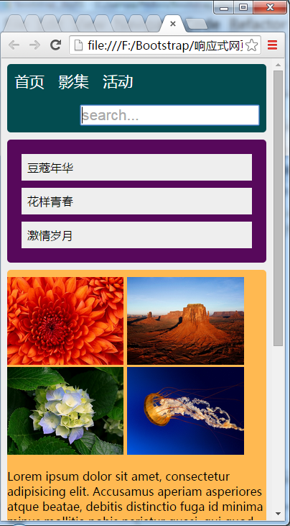
(3)创建一个Bootstrap页面，查看对下述标签Bootstrap进行了哪些样式重置：
html
body
h1~h6
a
img
table
ul
(4)预习：Bootstrap第二部分：全局样式——按钮相关的样式

